开放卡片系统设置ETC扣费功能

1. 初次登录开放卡片系统时会要求输入数据库参数，这里直接填写要连接的数据库就可以了

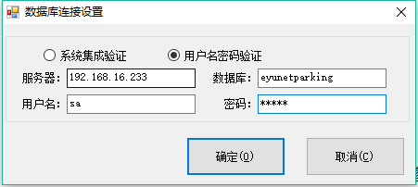

1. 登录开放卡片系统后，进入粤通卡参数设置界面

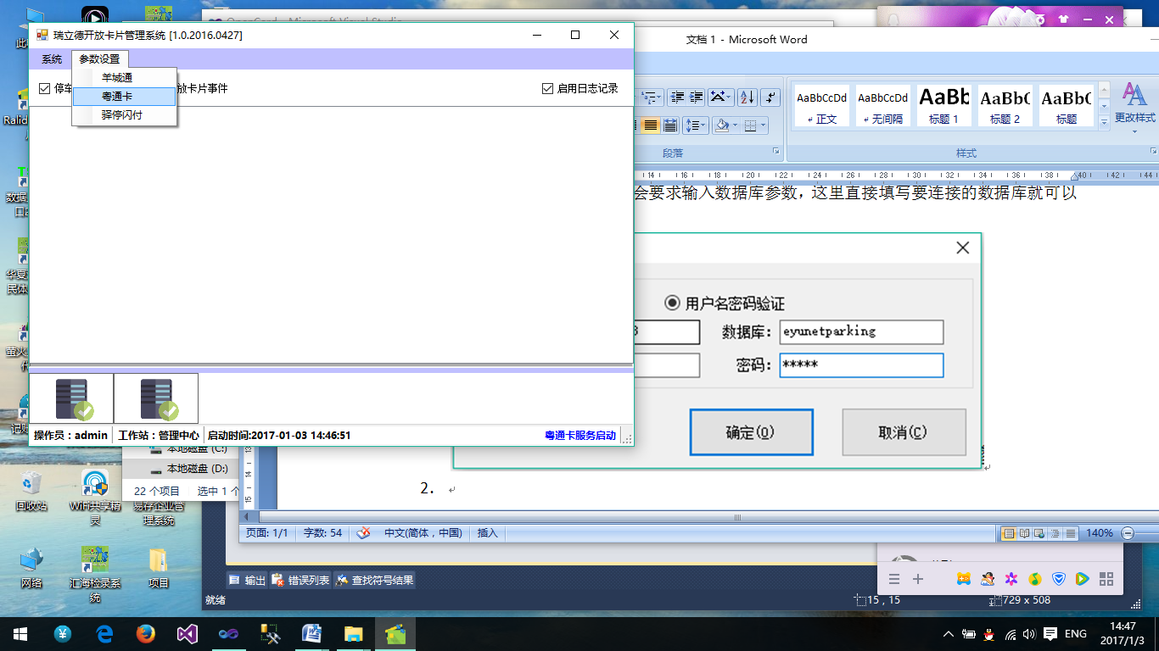

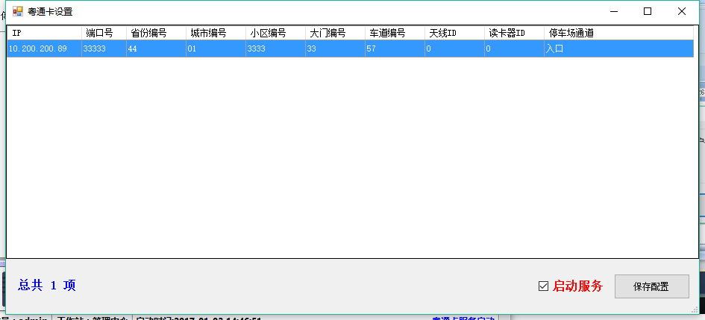

如上图所示，系统里面的所有的ETC设备会在这里显示出来。（这里的设备是通过ETC参数来设置的，这个文件ETC会提供，每个项目ETC厂家会提供一个单独的配置文件，现场需要修改的参数只有每个设备的IP地址。）

现在的设备IP地址是10.200.200.89 , 所以我们需要将开放卡片软件安装在一台单独的笔记本上，并与设备直连，然后笔记本通过无线来访问停车场数据库。接线如下图所示

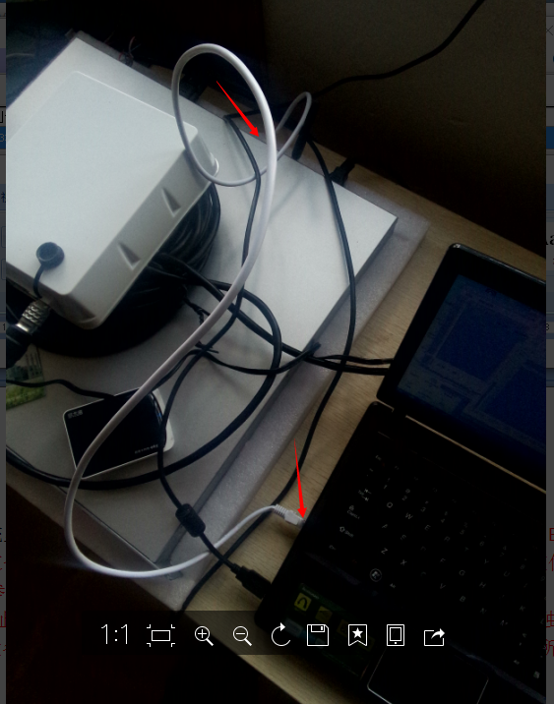

然后设置设置的相关出入口，如下图所示

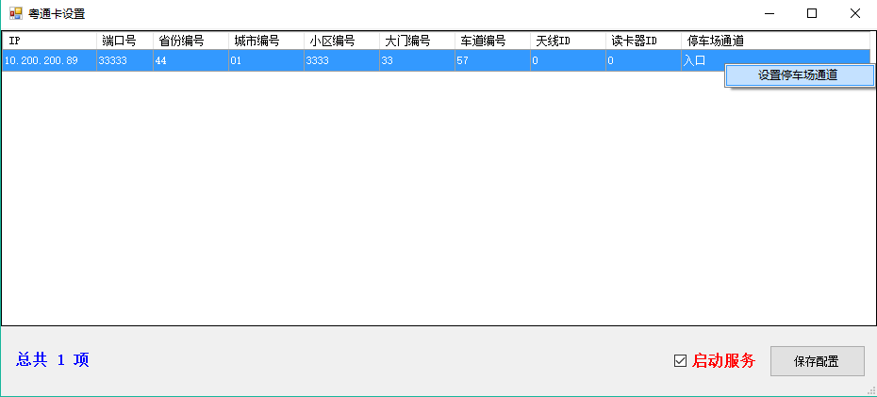

设置好后，勾上下面的“启动服务” 点”保存设置” 就可以了。

当开放卡片系统正常启动粤通卡服务时，主界面状态栏会显示如下的提示

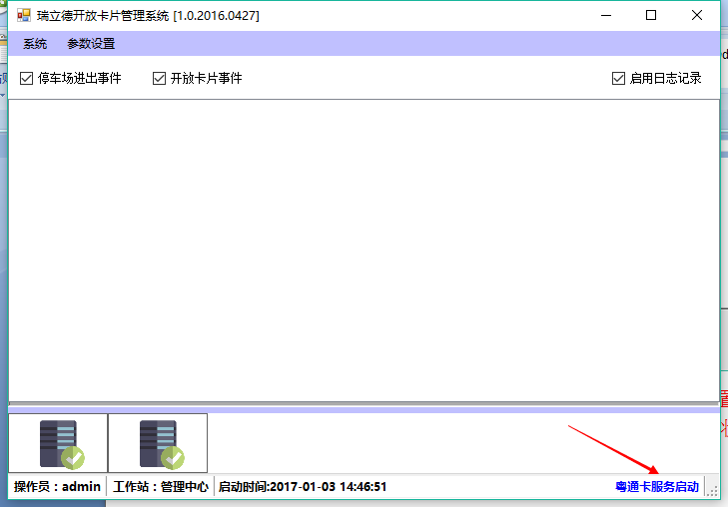

1. 停车场软件，将停车场服务器软件启动起来，在ETC读卡器和天线上读ETC卡，如果能读到卡片内容，停车场系统会有读卡事件上来。
2. 出入口切换，因为现在只有一台ETC设备做测试，所以如果要模拟ETC卡出入，需要在下面这个界面对设备关联的出入口进行切换，如先设置成入口，等卡片入场后，将设备关联到出口。



主界面显示卡片进出的信息，其中黑色的记录是停车场事件，蓝色的记录是开放卡片的读卡记录。

